Teorema CAP
O Teorema CAP é uma ferramenta essencial para arquitetos de sistemas distribuídos. Ele nos ajuda a entender as trade-offs entre consistência, disponibilidade e tolerância a partições, e a escolher a arquitetura mais adequada para cada caso de uso. Ao compreender o Teorema CAP, você poderá tomar decisões mais informadas sobre o design de seus sistemas distribuídos.

Teorema CAP: Um Pilar Fundamental para Sistemas Distribuídos
O Teorema CAP é um conceito fundamental em sistemas distribuídos que nos ajuda a entender os trade-offs inerentes a esses sistemas. Ele afirma que, em um sistema distribuído, é impossível garantir simultaneamente as três seguintes propriedades:
- Consistência (Consistency): Todos os nós do sistema veem os mesmos dados ao mesmo tempo. Todas as leituras retornam o último valor escrito, ou falham. Em outras palavras, todas as réplicas de um dado devem ter o mesmo valor a qualquer momento.
- Disponibilidade (Availability): O sistema sempre responde, mesmo que partes dele falhem. Toda solicitação recebida por um nó não falho recebe uma resposta (sucesso ou falha). O sistema está sempre disponível para atender as requisições.
- Tolerância a Partições (Partition Tolerance): O sistema continua a funcionar mesmo que ocorra uma falha de comunicação entre os nós. O sistema continua a funcionar corretamente mesmo na presença de partições na rede, ou seja, quando partes do sistema não conseguem se comunicar entre si.
O teorema CAP diz que um sistema distribuído pode fornecer apenas duas de três características desejadas: consistência, disponibilidade e tolerância a partições (o 'C', 'A' e 'P' no CAP).

Já viu um anúncio de um paisagista, pintor de casas ou outro profissional que começa com o título, "Bom, rápido e barato: escolha dois"? O teorema CAP aplica uma lógica semelhante aos sistemas distribuídos.

Um sistema distribuído é uma rede que armazena dados em mais de um nó (físico ou máquinas virtuais) ao mesmo tempo. Como todas as aplicações em nuvem são sistemas distribuídos, é essencial entender o teorema CAP ao projetar uma aplicação em nuvem, para que você possa escolher um sistema de gerenciamento de dados que ofereça as características mais importantes para a sua aplicação.

Por que o Teorema CAP é importante?
Em sistemas distribuídos, as partições são inevitáveis. Quando uma partição ocorre, o sistema precisa escolher entre consistência e disponibilidade. Não é possível ter ambas.

Mais sobre o "CAP" no teorema do CAP
Vamos dar uma olhada detalhada nas três características do sistema distribuído às quais o teorema CAP se refere.
Consistência
Consistência significa que todos os clientes veem os mesmos dados ao mesmo tempo, independentemente do nó ao qual se conectam. Para que isso aconteça, sempre que os dados forem gravados em um nó, eles deverão ser imediatamente encaminhados ou replicados para todos os outros nós no sistema antes que a gravação seja considerada "sucesso".
Disponibilidade
Disponibilidade significa que qualquer cliente que faça uma solicitação de dados recebe uma resposta, mesmo que um ou mais nós estejam inativos. Outra forma de afirmar isso: todos os nós em funcionamento no sistema distribuído retornam uma resposta válida para qualquer solicitação, sem exceção.
Tolerância à partição
Uma partição é uma quebra de comunicação dentro de um sistema distribuído — uma conexão perdida ou temporariamente atrasada entre dois nós. Tolerância de partição significa que o cluster deve continuar funcionando apesar de qualquer número de quebras de comunicação entre nós no sistema.

Modelos e Padrões
A escolha entre consistência e disponibilidade leva a diferentes modelos de consistência e padrões de arquitetura:
- Consistência Forte (Strong Consistency): Todas as leituras retornam o último valor escrito. Garantida em sistemas ACID (Atomicidade, Consistência, Isolamento, Durabilidade), como bancos de dados relacionais tradicionais.
- Consistência Eventual (Eventual Consistency): As réplicas convergem para um estado consistente com o tempo, mas não há garantias de que uma leitura específica retorne o último valor escrito. Comum em sistemas distribuídos de alta disponibilidade, como bancos de dados NoSQL.

Padrões de Arquitetura:
- CP (Consistência e Tolerância a Partições): O sistema prioriza consistência e tolera partições, mas pode sacrificar disponibilidade (ex.: sistemas de banco de dados como HBase).
- AP (Disponibilidade e Tolerância a Partições): Garante alta disponibilidade e tolerância a partições, mas a consistência pode ser eventual (ex.: DynamoDB, Cassandra).
- CA (Consistência e Disponibilidade): Praticamente impossível em sistemas distribuídos com falhas de rede, pois não há tolerância a partições.
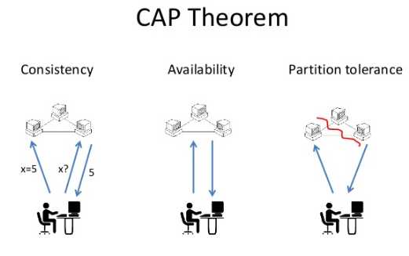

Quando escolher cada modelo?
A escolha do modelo depende das necessidades do seu sistema:
- Consistência Forte: Ideal para sistemas que exigem alta integridade de dados, como sistemas financeiros.
- Consistência Eventual: Ideal para sistemas que priorizam alta disponibilidade e tolerância a falhas, como sistemas de e-commerce.
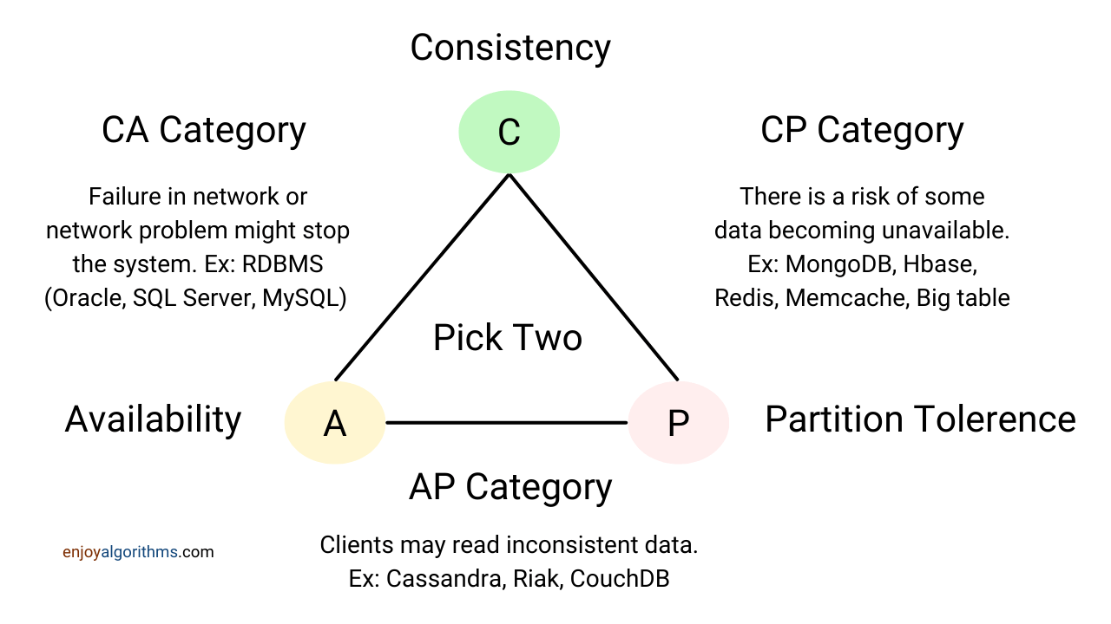

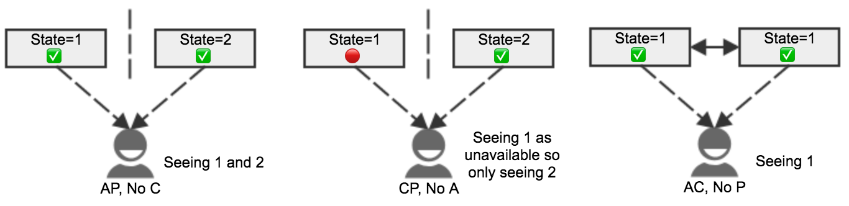
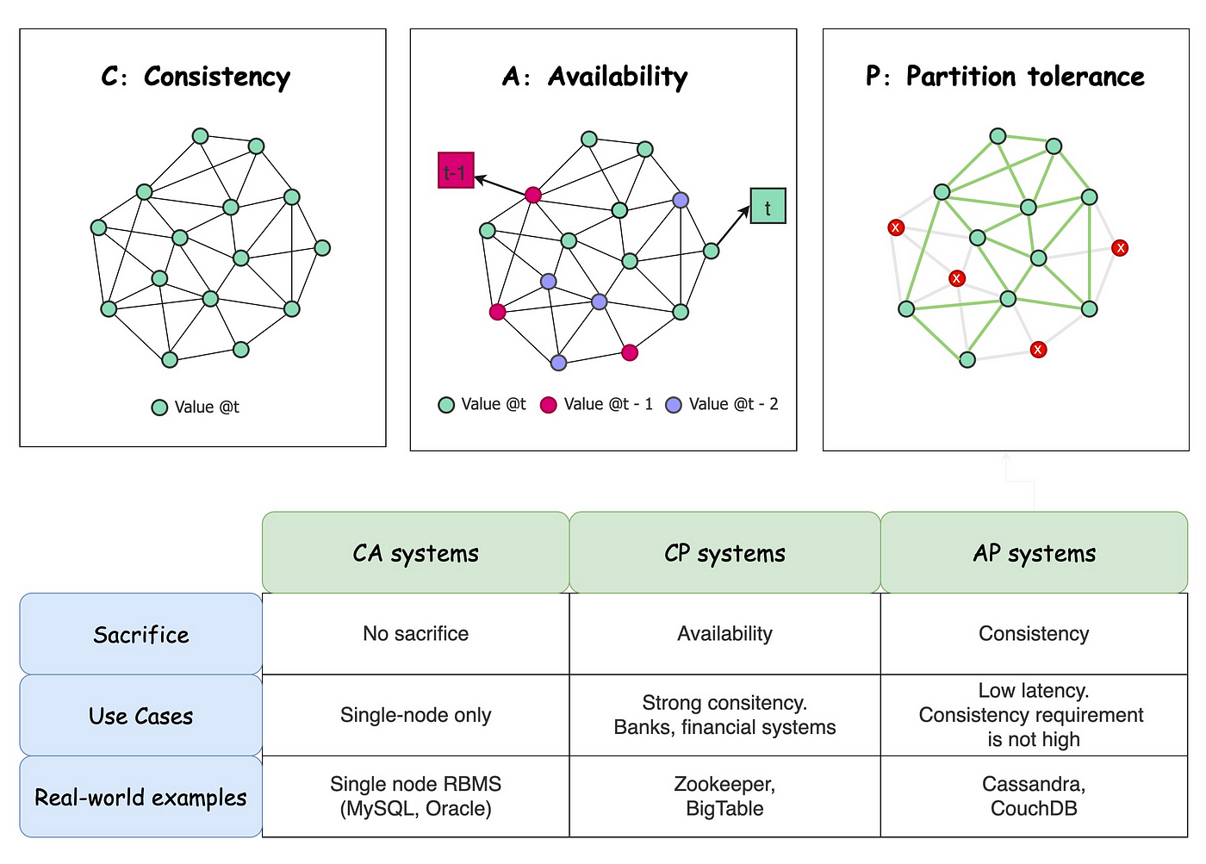

Tipos de banco de dados NoSQL do teorema CAP

Bancos de dados NoSQL são ideais para aplicações em redes distribuídas. Diferente de seus equivalentes SQL (relacionais) escaláveis verticalmente, os bancos de dados NoSQL são escaláveis horizontalmente e distribuídos por design. Eles podem escalar rapidamente em uma rede crescente composta por vários nós interconectados.

Atualmente, os bancos de dados NoSQL são classificados com base nas duas características CAP compatíveis:

- Banco de dados CP (Consistência e Partição Tolerance): Um banco de dados CP oferece consistência e tolerância à partição em detrimento da disponibilidade. Quando uma partição ocorre entre quaisquer dois nós, o sistema tem que desligar o nó não consistente (ou seja, torná-lo indisponível) até que a partição seja resolvida.
  - Banco de Dados CP (Consistência e Partição Tolerance):
  - Prioriza: Consistência e tolerância a partições ¹.
  - Sacrifica: Disponibilidade.
  - Características: Garantir que todas as leituras retornem o último valor escrito, mesmo em caso de partições. No entanto, se uma partição ocorrer, a disponibilidade pode ser comprometida, e algumas operações podem falhar.
  - Exemplos: Bancos de dados transacionais tradicionais, como SQL Server e Oracle.
- Banco de dados AP: um banco de dados AP oferece disponibilidade e tolerância de partição em detrimento da consistência. Quando ocorre uma partição, todos os nós permanecem disponíveis, mas aqueles na extremidade errada de uma partição podem retornar uma versão mais antiga dos dados do que os outros. (Quando a partição é resolvida, os bancos de dados AP normalmente sincronizam novamente os nós para corrigir todas as inconsistências no sistema).
  - Banco de Dados AP (Disponibilidade e Partição Tolerance):
  - Prioriza: Disponibilidade e tolerância a partições.
  - Sacrifica: Consistência.
  - Características: Garantir que o sistema esteja sempre disponível, mesmo em caso de partições. No entanto, a consistência pode ser eventualmente consistente, ou seja, os dados podem não ser imediatamente atualizados em todas as réplicas.
  - Exemplos: Cassandra, DynamoDB.
- Banco de dados CA: um banco de dados CA oferece consistência e disponibilidade em todos os nós. Não é possível fazer isso se houver uma partição entre quaisquer dois nós no sistema, no entanto, e, portanto, não pode fornecer tolerância a falhas.
  - Banco de Dados CA (Consistência e Disponibilidade):
  - Teoricamente: Garantiria consistência e disponibilidade, mas não a tolerância a partições.
  - Na prática: Não existe um banco de dados que possa garantir as três propriedades simultaneamente, de acordo com o Teorema CAP.

Mencionamos o tipo de banco de dados CA por último por um motivo: em um sistema distribuído, partições não podem ser evitadas. Assim, embora possamos discutir teoricamente um banco de dados CA distribuído, para todos os propósitos práticos, ele não pode existir. Isso não significa que você não possa ter um banco de dados CA para sua aplicação distribuída, se for necessário. Muitos bancos de dados relacionais, como o PostgreSQL, oferecem consistência e disponibilidade e podem ser implementados em vários nós usando replicação.

¹ - Tolerância a partições é a capacidade de um sistema distribuído de continuar operando mesmo na presença de partições na rede. Uma partição ocorre quando uma falha de comunicação isola partes do sistema, impedindo que elas se comuniquem entre si.

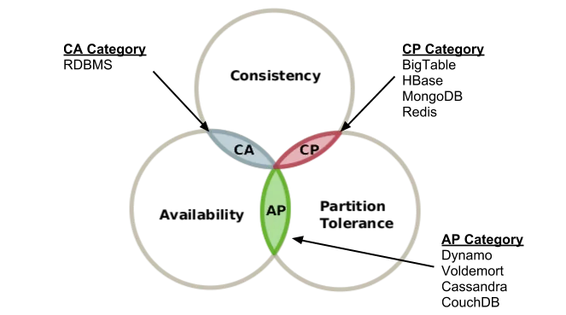

Teorema de MongoDB e CAP

O MongoDB é um sistema de gerenciamento de banco de dados NoSQL popular que armazena dados como documentos BSON (JSON binário). É frequentemente utilizado para big data e aplicações em tempo real que rodam em diferentes locais. Em relação ao teorema CAP, o MongoDB é um armazenamento de dados CP. Ele resolve partições de rede mantendo a consistência, enquanto compromete a disponibilidade.

O MongoDB é um sistema single-master, ou seja, cada conjunto de réplicas pode ter apenas um nó primário que recebe todas as operações de gravação. Todos os outros nós no mesmo conjunto de réplicas são nós secundários que replicam o log de operações do nó primário e o aplicam ao seu próprio conjunto de dados. Por padrão, os clientes também leem do nó primário, mas podem especificar uma preferência de leitura que permite ler dos nós secundários.

Quando o nó primário ficar indisponível, o nó secundário com o registo de operação mais recente será eleito como o novo nó primário. Quando todos os outros nós secundários alcançarem o novo mestre, o cluster fica disponível novamente. Como os clientes não podem fazer solicitações de gravação durante esse intervalo, os dados permanecem consistentes em toda a rede.

Cassandra e o teorema da PAC (AP)

O Apache Cassandra é um banco de dados NoSQL de código aberto mantido pela Apache Software Foundation. É um banco de dados de colunas amplas que permite armazenar dados em uma rede distribuída. No entanto, ao contrário do MongoDB, Cassandra tem uma arquitetura sem mestre e, como resultado, tem vários pontos de falha, em vez de um único.

Em relação ao teorema CAP, o Cassandra é um banco de dados AP — ele oferece disponibilidade e tolerância à partição, mas não consegue fornecer consistência o tempo todo. Como o Cassandra não tem um nó mestre, todos os nós devem estar disponíveis continuamente. No entanto, o Cassandra fornece consistência eventual, permitindo que os clientes gravem em qualquer nó a qualquer momento e reconciliem as inconsistências o mais rápido possível.

Como os dados só se tornam inconsistentes no caso de uma partição de rede e as inconsistências são resolvidas rapidamente, o Cassandra oferece a funcionalidade de "reparo" para ajudar os nós a se aproximarem de seus pares. No entanto, a disponibilidade constante resulta em um sistema de alto desempenho que pode valer o trade-off em muitos casos.

Microsserviços e o teorema CAP

Microsserviços são componentes de aplicação fracamente acoplados e implementáveis de forma independente, que incorporam seu próprio stack (incluindo seu próprio banco de dados e modelo de banco de dados) e se comunicam entre si por meio de uma rede. Como os microsserviços podem ser executados tanto em servidores de nuvem quanto em data centers locais, eles se tornaram altamente populares para aplicações híbridas e de multi-nuvem.

Entender o teorema CAP pode ajudar você a escolher o melhor banco de dados ao projetar uma aplicação baseada em microsserviços que opera em várias localizações. Por exemplo, se a capacidade de iterar (significa repetir, tornar a fazer ou a dizer) rapidamente o modelo de dados e escalar horizontalmente é essencial para sua aplicação, mas você pode tolerar consistência eventual (em oposição à consistência estrita), um banco de dados AP como Cassandra ou Apache CouchDB pode atender às suas necessidades e simplificar sua implementação. Por outro lado, se sua aplicação depende fortemente da consistência dos dados, como em uma aplicação de e-Commerce ou um serviço de pagamento, você pode optar por um banco de dados relacional como PostgreSQL.

Um Exemplo Prático de Implementação de um Banco de Dados CP

Cenário:

Imagine um sistema de votação online para uma eleição presidencial. A integridade dos votos é crucial, e qualquer inconsistência nos resultados pode comprometer a legitimidade da eleição. Nesse caso, a consistência dos dados é primordial.

Requisitos:

- Alta Disponibilidade: O sistema precisa estar sempre disponível para receber votos, mesmo em caso de falhas em servidores.
- Consistência Forte: Cada voto deve ser registrado exatamente uma vez e o resultado final deve refletir a soma de todos os votos válidos.
- Tolerância a Partições: O sistema deve continuar funcionando mesmo se a rede for dividida e os servidores não conseguirem se comunicar.

Implementação:

Para atender a esses requisitos, podemos utilizar um banco de dados CP, como o Oracle RAC (Real Application Clusters).

Arquitetura:

- Múltiplos nós: Vários servidores Oracle são configurados como um cluster, compartilhando um único banco de dados.
- Replicação síncrona: Cada transação de escrita é replicada para todos os nós do cluster antes de ser confirmada. Isso garante que os dados sejam consistentes em todas as cópias.
- Quorum: Um quórum é definido para garantir que um número mínimo de nós esteja disponível para processar transações. Isso aumenta a tolerância a falhas.
- Protocolo de consenso: Um protocolo de consenso, como o 2PC (Two-Phase Commit), é utilizado para coordenar as transações entre os nós do cluster.

Funcionamento:

- Voto: Quando um usuário vota, a transação é enviada para um nó do cluster.
- Replicação: O nó que recebeu a transação replica a mesma para todos os outros nós do cluster.
- Confirmação: Todos os nós do cluster confirmam a transação. Somente quando todos os nós confirmarem, a transação é considerada completa e o voto é registrado.
- Leitura: Quando um usuário consulta os resultados, a leitura é direcionada para qualquer nó do cluster. Como todos os nós possuem os mesmos dados, o resultado será sempre o mesmo.

Benefícios:

- Alta disponibilidade: O sistema pode continuar funcionando mesmo se alguns nós falharem, pois os dados estão replicados em outros nós.
- Consistência forte: A replicação síncrona garante que todos os nós tenham os mesmos dados, eliminando a possibilidade de inconsistências.
- Tolerância a partições: O protocolo de consenso garante que as transações sejam processadas de forma consistente, mesmo em caso de partições na rede.

Desafios:

- Complexidade: A configuração e o gerenciamento de um cluster de banco de dados são complexos e exigem conhecimento especializado.
- Desempenho: A replicação síncrona pode impactar o desempenho do sistema, especialmente em cargas de trabalho com alta taxa de escrita.
- Custo: A implementação de um banco de dados CP pode ser mais cara do que a de um banco de dados AP.

Exemplo de Implementação de um Banco de Dados AP

Cenário:

Imagine um sistema de chat online em tempo real, como o WhatsApp. A disponibilidade é fundamental para garantir que as mensagens sejam entregues o mais rápido possível, mesmo em situações de alta carga ou falhas de rede. A consistência eventual é aceitável, pois uma pequena demora na entrega de uma mensagem não compromete a experiência do usuário.

Requisitos:

- Alta Disponibilidade: O sistema deve estar sempre disponível para enviar e receber mensagens.
- Baixa Latência: As mensagens devem ser entregues o mais rápido possível.
- Tolerância a Partições: O sistema deve continuar funcionando mesmo se a rede for dividida e os servidores não conseguirem se comunicar.

Implementação:

Para atender a esses requisitos, podemos utilizar um banco de dados AP, como o Apache Cassandra.

Arquitetura:

- Cluster distribuído: Cassandra é um banco de dados distribuído que pode ser escalado horizontalmente, adicionando mais nós ao cluster conforme necessário.
- Replicação assíncrona: As escritas são replicadas para outros nós do cluster de forma assíncrona, o que aumenta a disponibilidade e o desempenho.
- Consistência eventual: As leituras podem retornar valores um pouco desatualizados, pois as escritas ainda podem estar sendo replicadas.
- Gossip protocol: Cassandra utiliza o gossip protocol para propagar informações sobre o estado do cluster entre os nós.

Funcionamento:

- Envio de mensagem: Quando um usuário envia uma mensagem, ela é escrita em um nó do cluster.
- Replicação: A mensagem é replicada para outros nós do cluster de forma assíncrona.
- Leitura de mensagem: Quando um usuário recebe uma mensagem, ela é lida do nó mais próximo. É possível que a mensagem ainda não tenha sido replicada para todos os nós, mas a consistência eventual é suficiente para este cenário.

Benefícios:

- Alta disponibilidade: A replicação assíncrona e a distribuição dos dados garantem alta disponibilidade, mesmo em caso de falhas de nós.
- Baixa latência: As escritas são confirmadas rapidamente, o que resulta em baixa latência.
- Escalabilidade: Cassandra pode ser facilmente escalado para lidar com grandes volumes de dados e altas taxas de escrita.

Desafios:

- Consistência eventual: A consistência eventual pode não ser adequada para todas as aplicações. Em alguns casos, é necessário garantir a consistência forte.
- Gerenciamento: A configuração e o gerenciamento de um cluster Cassandra podem ser complexos.

Outras opções:

Existem outros bancos de dados AP disponíveis no mercado, como o Amazon DynamoDB e o Riak. A escolha do banco de dados ideal depende das necessidades específicas da aplicação.

O que é um workload?

Em sistemas distribuídos, um workload refere-se ao conjunto de tarefas, operações ou atividades que um sistema ou conjunto de sistemas precisa processar e gerenciar. É uma representação prática da carga de trabalho que o sistema enfrenta e pode incluir uma variedade de processos, como:
- Solicitações de usuários: Por exemplo, requisições de leitura ou gravação em um banco de dados.
- Tarefas agendadas: Operações periódicas, como backups ou análises.
- Processamento em segundo plano: Como a execução de algoritmos de machine learning ou envio de notificações.

Características de um Workload:
- Volume: A quantidade de tarefas (por exemplo, número de requisições por segundo).
- Complexidade: Quão trabalhosas são as tarefas (por exemplo, cálculo de dados simples versus simulação científica).
- Variabilidade: A distribuição no tempo e espaço, que pode ser constante ou variar significativamente.
- Dependências: Como as tarefas estão relacionadas umas às outras e o impacto disso na escalabilidade e na consistência.

